Primavera, 2020. Londrina, de
Nome:
Ano:
Tempo | Início: Término: Total:
Edição 22 | Fase 1 |  | 2º Ano
Instituto de Educação Infantil e Juvenil
vida animal

Os efeitos da quarentena e o novo normal para os animais
Levantamentos mostram o impacto da pandemia de coronavírus e do confinamento no comportamento de tutores e animais. Como será daqui em diante?
Por Dr. Mario Marcondes - 28 ago 2020

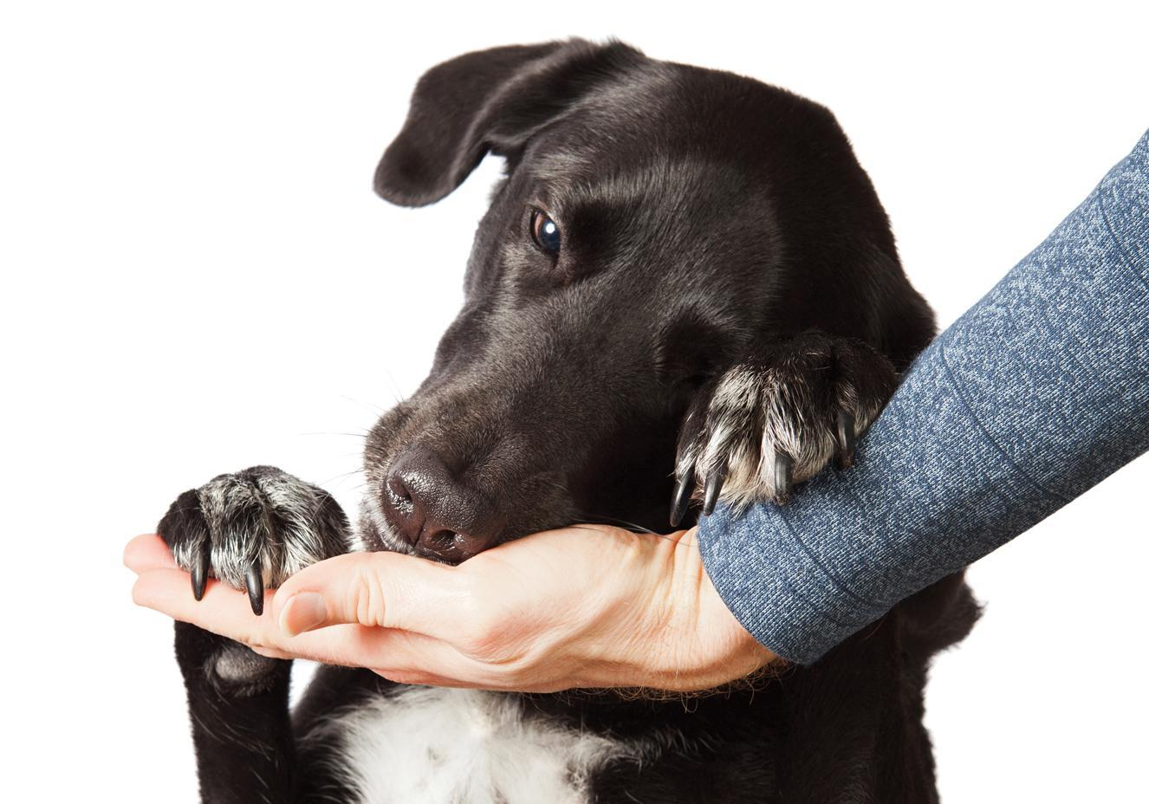
Donos temem que animais fiquem ansiosos ou deprimidos com o retorno presencial ao trabalho.

A chegada do novo coronavírus e a necessidade do isolamento social para as famílias mundo afora desencadearam uma série de mudanças de comportamento. Mas e os pets? O que aconteceu com eles nesse período? Com a quarentena, os animais também se viram mais presos dentro de casa e mais tempo junto aos tutores. Afinal, como isso mexeu com o comportamento deles?
Para responder a essas questões capazes de influenciar o bem-estar de cães e gatos, o Hospital Americano Banfield realizou uma pesquisa com tutores credenciados nesse centro de saúde. O resultado foi surpreendente: 65% dos donos acreditam que passaram a demonstrar mais afeto pelos animais com a quarentena, 45% sentiram que sua felicidade aumentou por estarem mais próximos deles e 39% acharam que estar com os pets nessa fase ajudou a controlar a própria ansiedade.
Tem mais: quase quatro em cada dez entrevistados pensam que seus bichos estão mais felizes por estarem mais perto dos tutores e 33% se veem mais sintonizados com o animal. Quase metade do público que tem um gato afirmou passar a conversar mais com ele — número que ficou em 33% para os donos de cães.
Em relação à saúde, 84% dos participantes dizem estar mais preocupados com o estado dos seus animais e 67% relatam que irão levá-los com mais frequência ao veterinário. A quarentena também teve efeitos colaterais negativos: 33% contam que o animal engordou por estar menos ativo no período.
E nos lares brasileiros?
Por aqui, o Hospital Veterinário Sena Madureira de São Paulo realizou um levantamento semelhante junto aos tutores paulistanos. A pesquisa detectou que 30% dos animais engordaram por ficarem menos ativos na quarentena e 20% dos donos relatam algum tipo de ansiedade do pet após essa temporada.
Por outro lado, 48% julgam que seus animais estão mais felizes por estarem mais tempo junto aos tutores, 57% pretendem dar mais atenção à saúde do bicho na reabertura e 57% querem ampliar a rotina de atividade física com o pet daqui pra frente.
O hospital notou, ainda, um aumento de 60% na procura por reservas de creche. Isso indica que os tutores andam preocupados com o retorno ao trabalho e pensam em deixar seus animais mais entretidos com atividades de recreação, adestramento e interação oferecidas por esse tipo de serviço. Há, sim, uma inquietação em não deixar os animais desamparados nessa retomada após tanto tempo juntos em casa.
Tanto os dados americanos como os brasileiros demonstram como é importante a companhia dos pets para a saúde mental dos tutores, ainda mais nesse período tão conturbado que atravessamos. E reforçam quanto nossa companhia e atenção são valiosas para nossos parceiros de quatro patas.

PROPOSTA:
- Na sua casa tem um animal de estimação? Escreva sobre ele. Se não tem, gostaria de ter? Explique por quê.

